1 класс
Послебукварный период
Промежуточный контроль
Вариант В.
Задание №1
Допиши буквы, прочитай фамилии детских писателей.

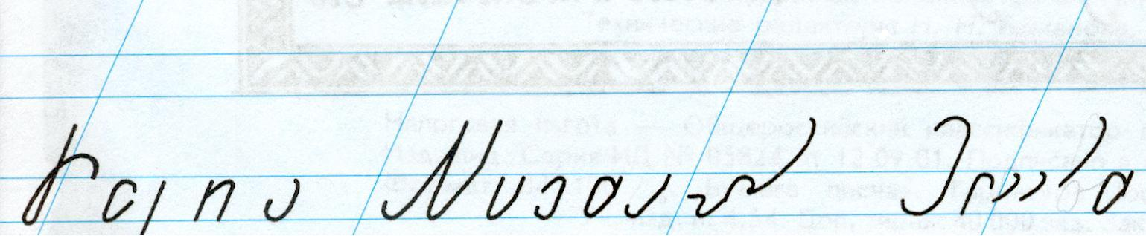

Задание №2
Выбери нужные слова, составь и запиши предложение на тему «Зимние забавы».

Дети, зимой, лес, рады, санках, лыжах, малина, лепят, идут, катались, горки, играют, смеются, солнце, на, в, с, и, снеговика, снежки.

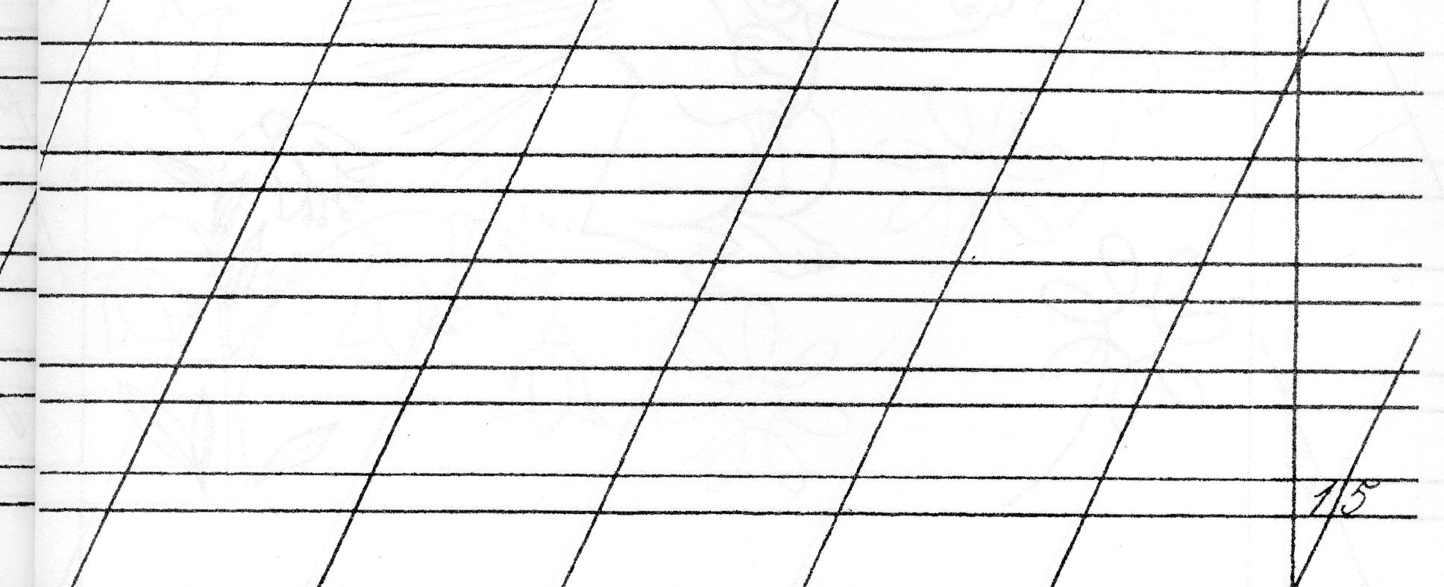

Задание №3
Прочитай слова и выполни задания:
пень, зебра, акробат, люстра, грелка, туфелька, ежик, крыша, яма, люк, лыжи, чаща, окошечко;
- подчеркни буквы, которые указывают на мягкость согласных звуков, выпиши слово, в котором все согласные мягкие;

- выбери любое слово, которое начинается с гласного звука, выпиши слово, раздели на слоги, выдели ударный слог, подчеркни гласные.

- придумай и запиши 3 слова, в которых все согласные твердые

- составь схемы к данным словам: туфелька, чаща, ёжик

Задание №4
Замени картинки словами, запиши предложения.
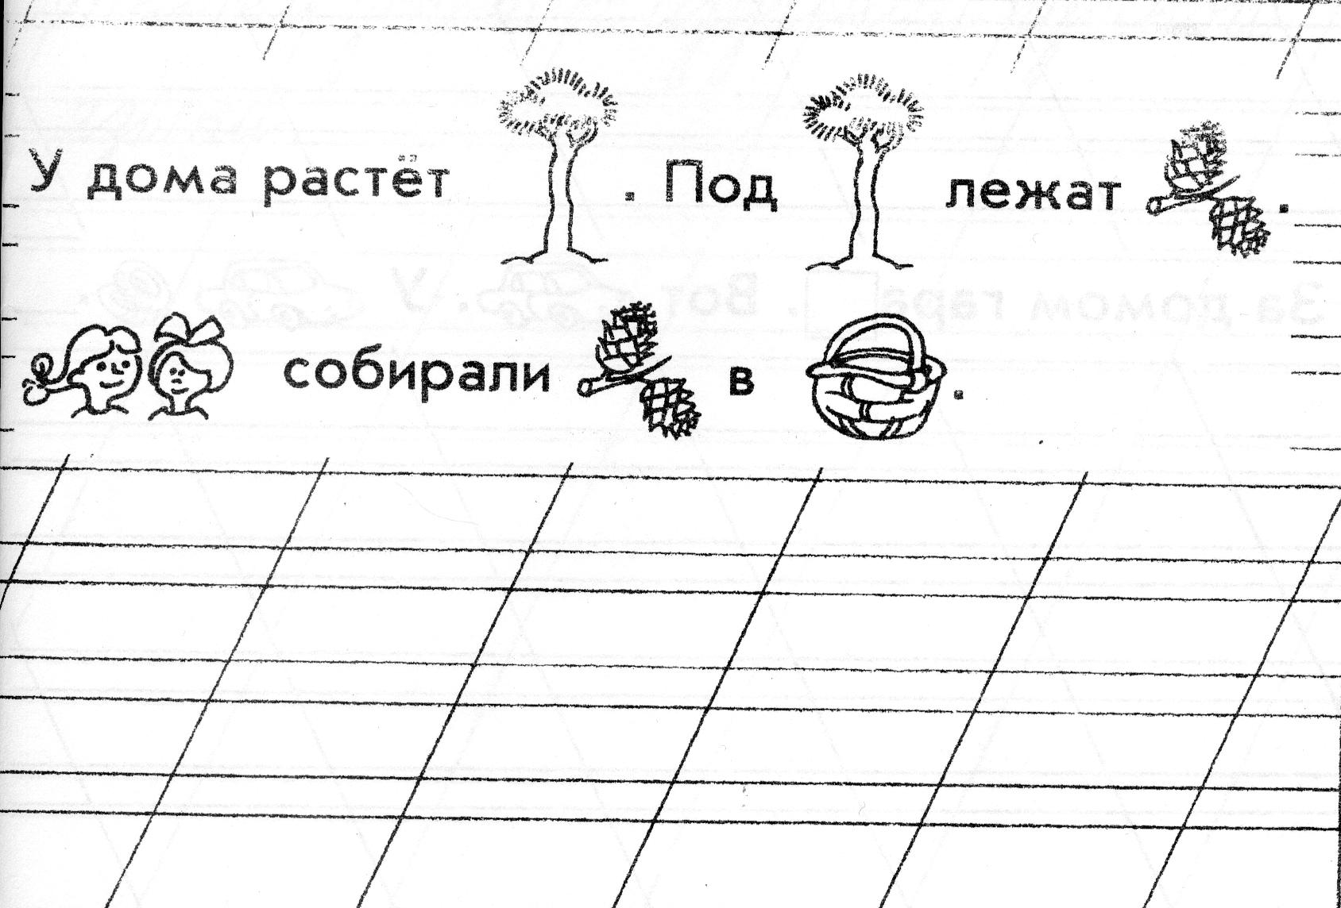

С

Слова для справок: корзина

